**COLDES 2021**

**Sprint 1**

**Valentina Arbeláez Marulanda**

**Jose Lorenzo Católico Farias**

**Jairo Ramírez**

**Robinson Estiven Ramirez Herrera**

**Hugo Andrés Cabrera Lagos**

**Ciclo 4**

**Universidad de Antioquia, Misión TIC 2022**

Nombre del Grupo: COLDES 2021

**Integrantes**

|  |  |  |  |
| --- | --- | --- | --- |
| **Identificación** | **Nombre** | **Correo** | **Rol** |
| 1088328203 | Valentina Arbeláez Marulanda | varbelaez95@gmail.com | Desarrollador |
| 80119024 | Jose Lorenzo Católico Farias | lorenzo.catolico@gmail.com | Administrador de BD |
| 1047411316 | Jairo Ramírez | jr_2889@hotmail.com | Product Owner |
| 1040738429 | Robinson Estiven Ramirez Herrera | robinsonramirez121@gmail.com | Scrum Master |
| 1085316214 | Hugo Andrés Cabrera Lagos | hugoandres.cl@gmail.com | Analista |

**Rutas**

Repositorio en GitHub:

<https://github.com/C4-COLDES-2021>

<https://github.com/C4-COLDES-2021/gestor-proyecto> en esta se encuentra la rama presentación

<https://github.com/C4-COLDES-2021/gestor-proyecto-api>

Trello:

<https://trello.com/b/XWqmaXIC/coldes-2021>

**Creación de repositorio en GitHub**

Primero se creó una organización para tener los dos repositorios requeridos juntos:

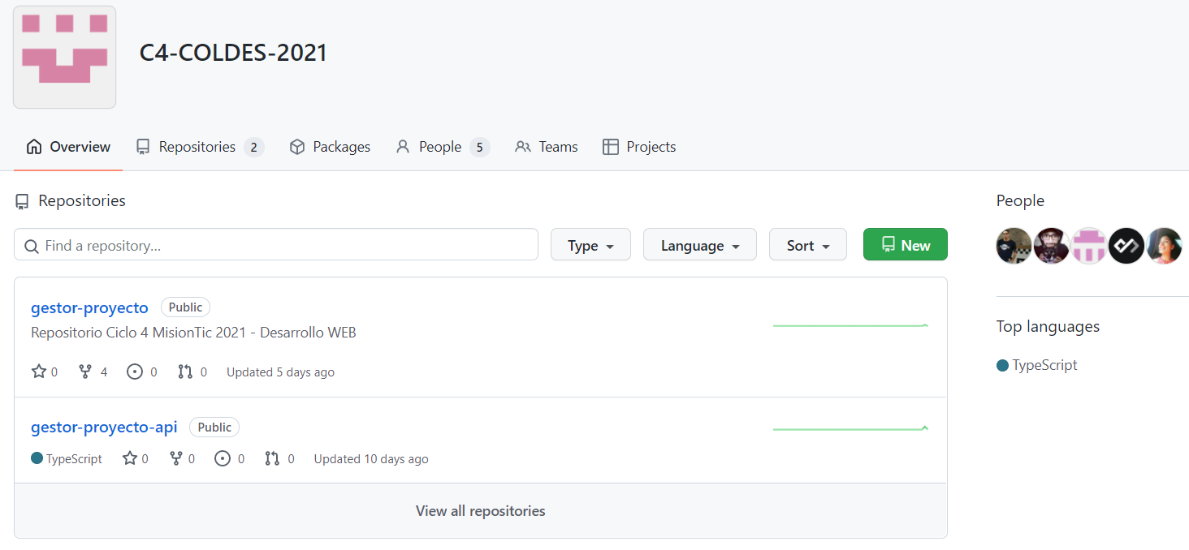

Y este es el repositorio principal:

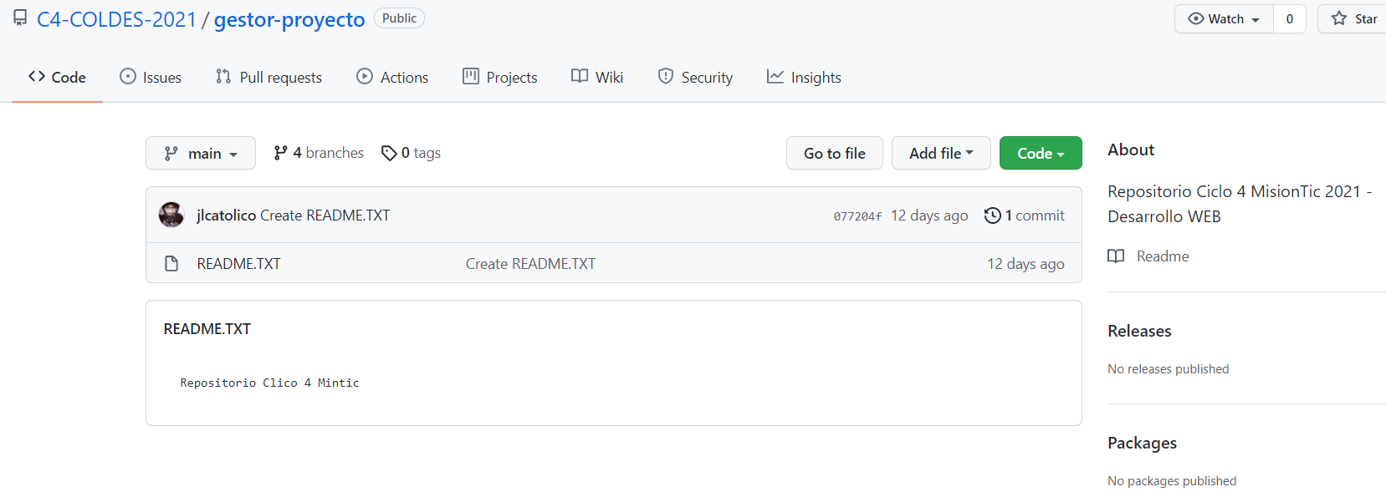

Se les dio acceso a todos los integrantes del grupo y creó la rama presentación. Luego cada integrante clonó el repositorio, hizo pull y agregó su presentación:

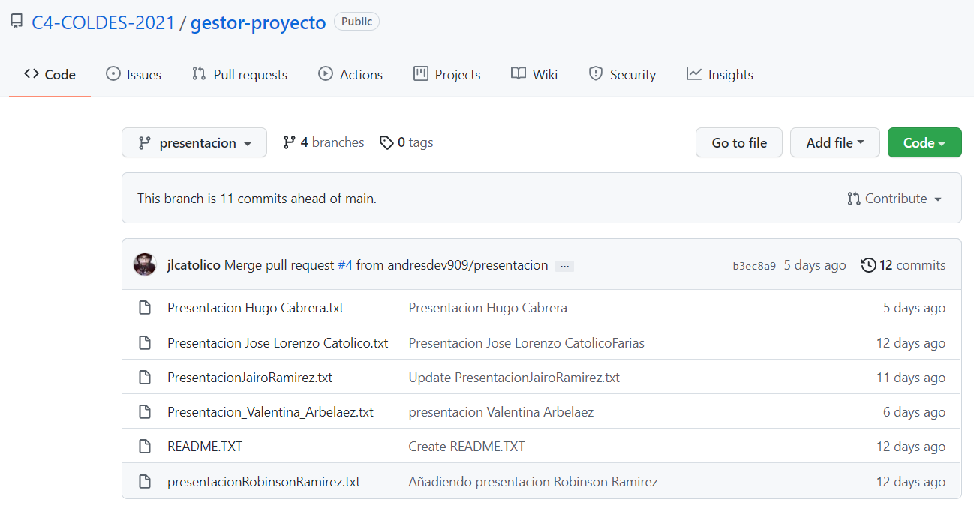

Se puede evidenciar el aporte individual y los merge pull request:

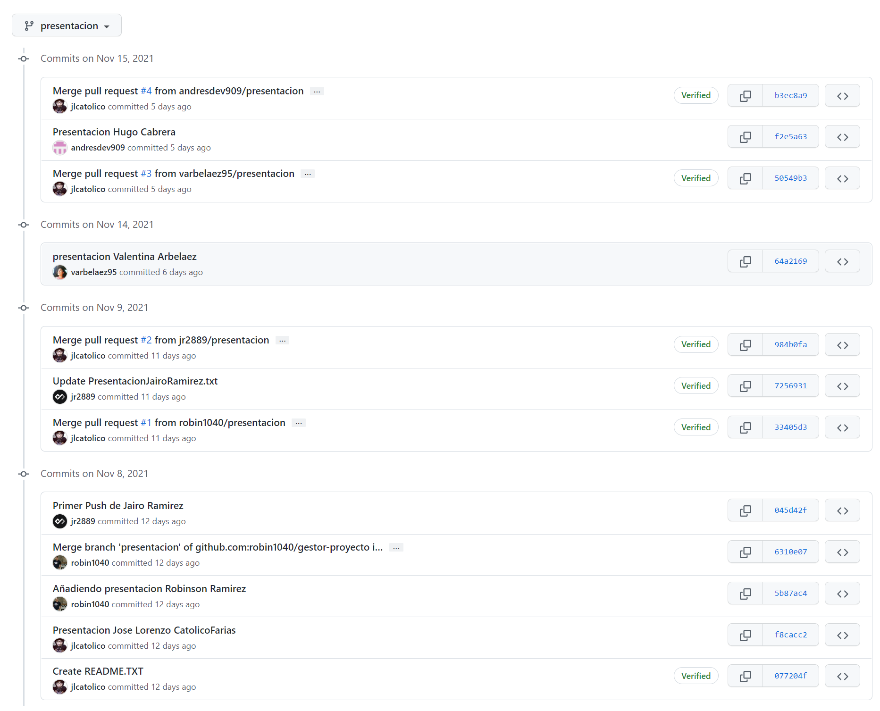

Creación del tablero en Trello:

